Test-case4:复杂设备池单板测试：每个泳道有两块板，不同泳道之间占用相同设备池

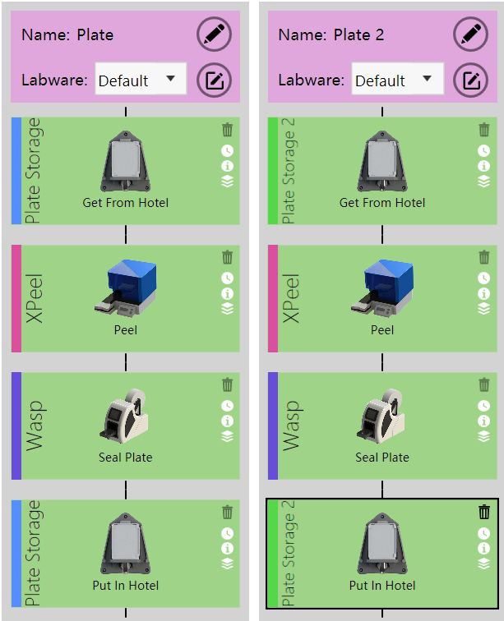

·**任务图**：

5s

7s

12s

7s

10s

7s

5s

62

52

42

32

22

1

0

END

13362

122

11

1002

92

8

7

Task 0 : Plate从冰箱出板。 OCCUPY: [0] RELEASE:[]

Task1 : 机械臂从冰箱取板，放到撕膜机上。 OCCUPY: [1],[2, 7] RELEASE:[0],[1]

Task2：撕膜机进行撕膜。 OCCUPY: [3, 8 ] RELEASE:[3, 8]

Task3：机械臂从撕膜机取板，放到封膜机上。 OCCUPY: [1],[4] RELEASE:[1],[2, 7]

Task4: 封膜机执行封膜操作。 OCCUPY: [5] RELEASE:[5]

Task5：机械臂从封膜机取板，放到冰箱板位上。 OCCUPY: [1],[0] RELEASE:[1],[4]

Task6：冰箱执行收板操作。 OCCUPY: [] RELEASE:[0]

Task7: 冰箱2出Plate OCCUPY: [6] RELEASE:[]

Task8: 机械臂从冰箱取板，放到撕膜机上。 OCCUPY: [1], [2, 7] RELEASE:[6],[1]

Task 9: 撕膜机进行撕膜。 OCCUPY: [3, 8] RELEASE:[3,8]

Task 10：机械臂从撕膜机取板，放到封膜机上 OCCUPY: [1],[4] RELEASE:[1],[2,7]

Task 11：封膜机执行封膜操作。 OCCUPY: [5] RELEASE:[5]

Task 12: 机械臂从封膜机取板，放到冰箱2板位上。OCCUPY: [1],[6] RELEASE:[1],[4]

Task 13: 冰箱2执行收板操作。 OCCUPY: [] RELEASE:[6]

**Resource：**

Positions:

0：冰箱1出板位置 1：机械臂资源 2：撕膜机板位 3: 撕膜机工作资源

4：封膜机板位 5：封膜机工作资源 6: 冰箱2出板位置 **7：撕膜机2板位**

**8：撕膜机2工作资源**

Machines：

0：冰箱 1：机械臂 2： 撕膜机 3：封膜机 4: 冰箱2  **5:撕膜机2**

Machine与position 对应关系：M0：[0] M1:[1] M2:[2，3] M3:[4，5] M4:[6] M5:[7,8]